Министерство образования Республики Беларусь

Учреждение образования
«Белорусский государственный университет информатики и радиоэлектроники»

Институт информационных технологий
Кафедра информационных систем и технологий

ОТЧЕТ
по практической работе № 1

Вариант № 23

по дисциплине «Интеллектуальный анализ данных»

Выполнил:  студент группы 381574  специальности ПОИТ  Сушко Алексей Юльевич | Проверил:  доцент кафедры ИСиТ,  к.т.н., доцент  Парамонов А.И.

Минск, 2025
Тема: Приемы подготовки и обработки данных для машинного обучения.

Выполнение работы
Задание 1.
1) Сгенерировать выборку из 1000 значений, распределенных по нормальному закону с параметрами 𝑎 = 8, 𝜎 = 10.
2) Сделать выборку из 500 значений.
3) Для выборок из п.1 и п.2:
Выполнить очистку данных – отрицательные значения заменить на положительные.
Рассчитать числовые характеристики.
Построить гистограммы.
Стандартизировать данные.
Вычислить числовые характеристики.
Построить гистограмму.
Нормализовать данные в диапазоне [0;1].
Чтобы получить значения в наборе данных от 0 до 1 используем формулу:
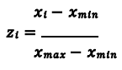

Задание 2.
Предположим X и Y две случайные переменные отражающие возраст и вес, соответственно. Рассмотрим случайную выборку из 20 наблюдений.
X = (69, 74, 68, 70, 72, 67, 66, 70, 76, 68, 72, 79, 74, 67, 66, 71, 74, 75, 75, 76) Y = (153, 175, 155, 135, 172, 150, 115, 137, 200, 130, 140, 265, 185, 112, 140, 150, 165, 185, 210, 220).
Необходимо:
1. Найти среднее, медиану и моду величины X.
2. Найти дисперсию Y.
3. Построить график нормального распределения для X. Функция =НОРМ.РАСП().
4. Построить гистограммы признаков.
5. Найти вероятность того, что возраст больше 60.
6. Определить корреляцию между X и Y.
7. Построить диаграмму рассеяния, отображающую зависимость между возрастом и весом.
8. Рассчитать коэффициенты линейного уравнения регрессии.
9. Выполнить классификацию признаков на основе полученного уравнения.

Задание 1.
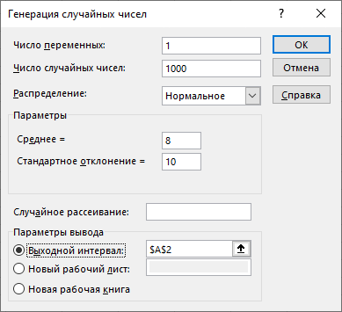

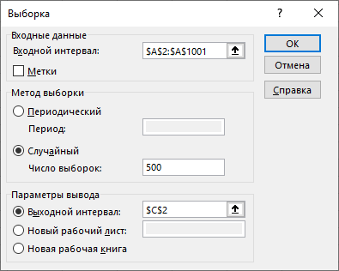

Задание 2.
1)
